Surahammar SK- Fotbollsskolan Pass: 6 Tema: När du har bollen

Samling - introduktion
Idag ska vi: Spela fotboll... När du har bollen så är det du som väljer och bestämmer.
De tre guldbollarna: Lyssna (när tränaren pratar) - Stilla (med boll och kropp när tränaren pratar) - Snälla (mot varandra, bra kompis)

Uppvärmning med boll

Bollbehandling - Tre ytor

En stor rektangel delas in i tre ytor; Stora ytan, mellanytan och lilla ytan.

Barnen har varsin boll som de driver och utför olika moment med. Tränaren ropar vilken yta som spelaren ska byta till.
Varje yta kan också ha en färg (kona eller vattenflaskas färg) och tränaren kan ropa färgen i stället.
En variant är att spelarna startar i olika
ytor och väljer ny yta på signal.
Regeln kan vara att det alltid måste vara lika många i varje yta.

Temaövning i lekform

Bollbehandling - Driva,
riktningsförändra och välja

Två spelare driver samtidigt och ska ta sig genom landskapet med små konmål. Spelaren väljer väg och ska ta sig genom ett mål per rad innan mål dår göras på andra sidan.

En variant är att ha flera led, en annan att bara en får gå igenom varje mål.

En variant är stafett/tävling.

⊗ ⊗

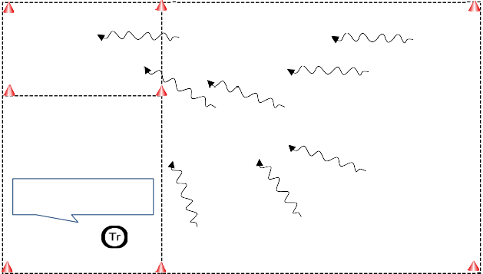
⊗
⊗ ⊗

⊗
Lilla ytan!
⊗ ⊗

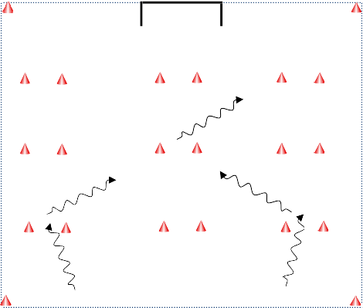
⊗ ⊗

⊗ ⊗ ⊗
⊗ ⊗ ⊗

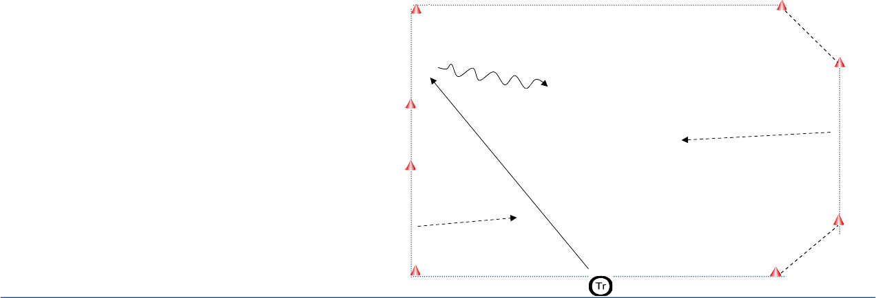
Teknik/spelövning

2 mot 1

På ena kortsidan står anfallande lag delade i två led. På andra kortsidan står försvarare.

Tränaren rullar ut en boll till en av anfallarna. Tillsammans med den andra anfallaren försöker de ta sig förbi och göra mål på något av de två målen som står i vinkel i hörnen på motsatt kortsida.
Om försvararen vinner bollen kan spelet fortsätta. Försvararen försöker då göra mål på motsatta mål.

Undvik långa köer!

× × × ×

 


× × × ×

Spel 3v3
Tvåmål - "Match" 3 mot 3 |  | 
(ev. plus MV)
- Fritt spel 3 mot 3 | × | 
- En vuxen per plan
- Kom igång snabbt! |  | 
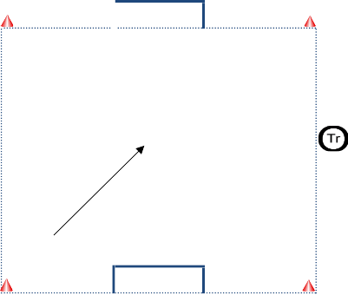
- Ha boll tillgänglig som spelas in
om den andra går ut ×
■ 
■

Samling - utvärdering:


Vad har vi gjort idag?

⊗
Vad har gått bra?
Vad var roligast? ×
Hur många guldbollar fick vi?

